Universidad Antonio Nariño
Facultad de ingeniería de sistemas
Carrera de ingeniería de sistemas


INTRODUCCIÓN A BASE DE DATOS
Jheiner Estivne Diaz Barajas - 11162322043

Profesor
Cristian Pulido

Bogotá D.C – Colombia

Septiembre de 2025

Contenido
MUNDO DEL PROBLEMA 3
MODELO ENTIDAD-RELACION (E/R) 4
FIGURA 1. 4
MODELO RELACIONAL 5
NORMALIZACION (1FN → 3FN) 6
Figura 2. 5
DECISIONES DE DISEÑO 6
CONCLUSIONES 8

MUNDO DEL PROBLEMA
El gimnasio necesita llevar un control organizado de la información relacionada con sus clientes, entrenadores, planes de entrenamiento, rutinas, asistencias y pagos. Actualmente, la administración de estos datos puede resultar confusa y poco eficiente, lo que dificulta la gestión y el seguimiento de cada persona.
En este contexto, se busca que el sistema permita registrar a los clientes, asignarles un entrenador responsable, establecer rutinas personalizadas y manejar los diferentes planes adquiridos a través de los pagos correspondientes. Además, el registro de asistencias es fundamental para llevar un control real del cumplimiento de los entrenamientos.
Con todo esto, el objetivo es lograr una administración clara y centralizada de la información, que facilite tanto la labor de los entrenadores como la experiencia de los clientes dentro del gimnasio.

MODELO ENTIDAD-RELACION (E/R)
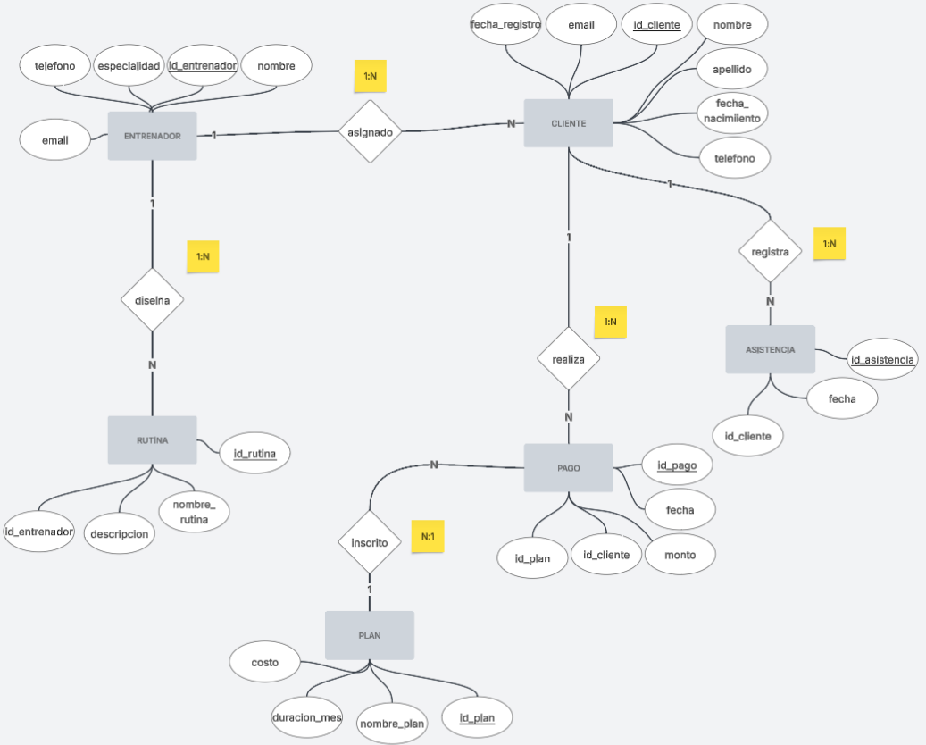

FIGURA 1.

MODELO RELACIONAL

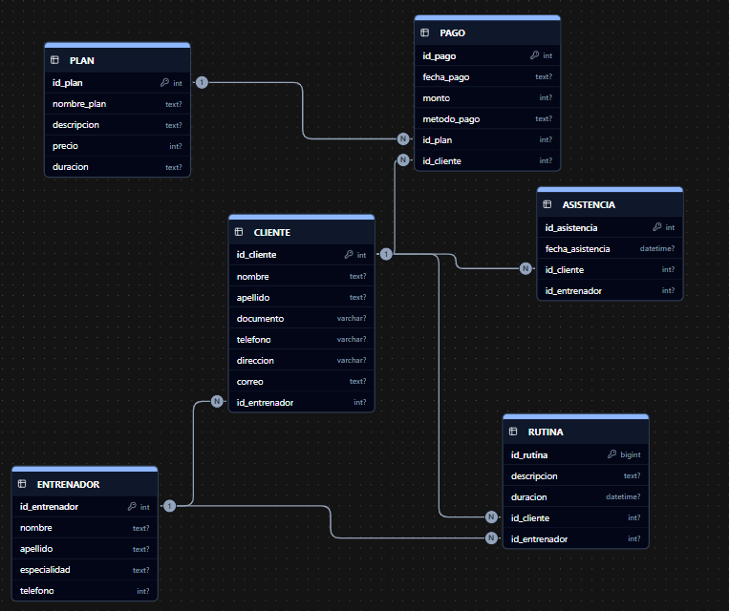

Figura 2.

NORMALIZACION (1FN → 3FN)
- Primera Forma Normal (1FN):
Se aseguraron datos atómicos, es decir, sin valores repetidos ni campos multivaluados. Ejemplo: el nombre y apellido de los clientes se almacenan en columnas separadas.
- Segunda Forma Normal (2FN):
Como las tablas utilizan claves primarias simples (un solo atributo como PK), no existen dependencias parciales.
- Tercera Forma Normal (3FN):
Se eliminaron dependencias transitivas: todos los atributos dependen únicamente de la clave primaria y no de otros atributos no clave. Ejemplo: en la tabla Plan, el precio depende del id_plan y no de otro campo.

DECISIONES DE DISEÑO
Durante la construcción de la base de datos del sistema de gestión de gimnasio, se tomaron las siguientes decisiones de diseño:
Uso de identificadores únicos (PK):
Cada entidad principal (Cliente, Entrenador, Plan, Rutina, Asistencia, Pago) cuenta con un identificador numérico único (id_...) definido como clave primaria. Esto asegura la unicidad de los registros y facilita las relaciones entre tablas.
Separación de entidades:
Se optó por crear tablas independientes para cada actor y proceso del gimnasio (clientes, entrenadores, planes, rutinas, asistencias y pagos). Esta separación evita la duplicidad de datos, mantiene la información organizada y refleja de manera clara las operaciones reales del gimnasio.
Relaciones mediante claves foráneas (FK):
Se utilizaron claves foráneas para conectar las entidades de acuerdo con las reglas del negocio. Por ejemplo:
id_cliente en Asistencia y Pago conecta con la tabla Cliente.
id_entrenador en Rutina conecta con la tabla Entrenador.
id_plan en Pago conecta con la tabla Plan.
Esto garantiza la integridad referencial entre los datos.
Selección de tipos de datos:
Los atributos alfanuméricos como nombres, correos y direcciones se definieron como TEXT o VARCHAR(n) para permitir flexibilidad en la longitud.
Los valores numéricos, como identificadores y documentos, se establecieron como INT.
Las fechas se representaron con DATE o DATETIME según el contexto (registro, asistencia, duración).
Los montos relacionados con planes y pagos se manejaron como INT, ya que en la práctica los precios en pesos colombianos no requieren decimales.
En conjunto, estas decisiones permiten contar con una base de datos clara, organizada y eficiente, que representa fielmente la dinámica de un gimnasio y que podrá ser utilizada sin inconvenientes en la posterior implementación en Python.

CONCLUSIONES
- Se logró representar de manera clara el funcionamiento básico de un gimnasio a través del modelo entidad-relación y su traducción al modelo relacional.
- La normalización hasta la tercera forma normal permitió organizar mejor la información y evitar redundancias en las tablas.
- Las decisiones de diseño tomadas, como el uso de identificadores numéricos y la separación de entidades, garantizan que la base de datos sea consistente y fácil de mantener.
- Con este diseño queda planteada una base sólida que servirá de punto de partida para las siguientes fases del proyecto, donde se conectará la base de datos con Python

